Investigue qué es el protocolo SSH y para qué sirve (10 puntos)
El protocolo SSH (Secure Shell) es un método para enviar comandos de manera segura a una computadora a través de una red vulnerable. Este protocolo usa criptografía para autenticar y encriptar conexiones entre dispositivos. También, SSH permite hacer tunneling, lo cual es básicamente lograr que paquetes de datos crucen redes que normalmente no podrían atravesar. El protocolo se usa generalmente para controlar servidores de manera remota, administrar infraestructuras y transferir archivos (Cloudflare, s.f.-a).
SSH establece una conexión entre un dispositivo y una máquina que se encuentra lejos, normalmente un servidor, y usa encriptación para mezclar la información que se mueve a través de esa conexión. También, como se mencionó anteriormente, el protocolo permite hacer tunneling, específicamente partiendo los datos en pedazos pequeños (paquetes), y envolviéndolos en información adicional, llamada headers, para cambiar así su destino (Cloudflare, s.f.-a).
Investigue qué es el protocolo SSL y para qué sirve (10 puntos)
SSL (Secure Sockets Layer) es un protocolo de seguridad de Internet basado en encriptación. Fue desarrollado por Netscape en 1995 con el propósito de garantizar privacidad, autenticación e integridad de datos en comunicaciones a través de Internet. Es el predecesor de TLS (Transport Layer Security), que es la encriptación moderna usada en el presente, ya que SSL no se actualiza desde 1996. Como dato extra, un sitio web que implementa SSL tiene HTTPS en su URL en lugar de HTTP (Cloudflare, s.f.-b).
SSL encripta la data que transmite a través de la red, lo que significa que cualquiera que trate de interceptar esta información únicamente verá una serie de caracteres sin ningún orden en particular, y prácticamente imposibles de desencriptar. También inicia un proceso de autenticación llamado handshake entre dos dispositivos que se estén comunicando, esto para asegurarse de que ambos dispositivos verdaderamente son quien dicen ser. Adicionalmente, este protocolo firma digitalmente los datos para proveer integridad, verificando que la información no sea manipulada antes de llegar a su receptor (Cloudflare, s.f.-b).
Investigue cómo funciona el algoritmo RSA y para qué sirve la llave pública y la llave privada en el proceso de cifrado (20 puntos) - Nico
La criptografía RSA, empleada masivamente en Internet, se caracteriza por usar cifrado asimétrico con dos claves complementarias: una pública para cifrado y otra privada para descifrado. La robustez del algoritmo consiste en que ningún algoritmo puede calcular la llave privada partiendo de la llave pública. (Equipo editorial de IONOS, 2022)
El funcionamiento entre las llaves del algoritmo es mediante una llave pública cumple el rol de cifrar la información y una llave privada la cual descifra la misma permitiendo dentro de la red comunicaciones seguras, aunque las mismas sean interceptadas pues solamente se pueden desencriptar el destinatario quien es quien posee la llave privada. (Bhatt, 2024)
Investigue el algoritmo AES y compárelo con RSA (10 puntos)
El estándar de encriptación avanzada implementa un cifrado simétrico por bloques para datos simétrico, utilizando el mismo protocolo de encriptación común de convertir el mensaje original en uno nuevo protegiendo su contenido, pero en este caso utiliza una única llave compartida tanto para encriptar como desencriptar. Sin embargo, agregando dificultad a la encriptación mediante el uso de mezcla, trasposición y sustitución dentro del texto encriptado. (Panda Security, 2023)
Los algoritmos RSA y AES contienen diferencias significativas donde RSA es asimétrico por lo que utiliza dos llaves para el proceso de encriptación y desencriptación mientras que AES es simétrico utilizado solamente una llave para ambos procesos permitiendo que este sea más rápido para gestionar. (Gitlan, 2025)
Entre las principales características de ambos algoritmos son sus usos puesto que en el RSA es más lento, es usado cifrados de correos electrónicos, firmas digitales y protocolo SSL, el AES es más eficaz, utilizado para grandes cantidades de datos, implementándose en trasmisión de datos, VPN y seguridad inalámbrica. (Gitlan, 2025)

Parte 2. Práctica
Instale 3 máquinas virtuales con el sistema operativo Debian 13, suponga que estas máquinas se llaman Lab1, Lab2, Lab3. Procure configurar la interfaz de red de su máquina virtual para que use la opción Bridge. Asegúrese que todas las máquinas virtuales tienen exactamente el mismo nombre de usuario.
Se hace el procedimiento de instalación de las 3 máquinas virtuales, lo único que cambia es el nombre de cada una:
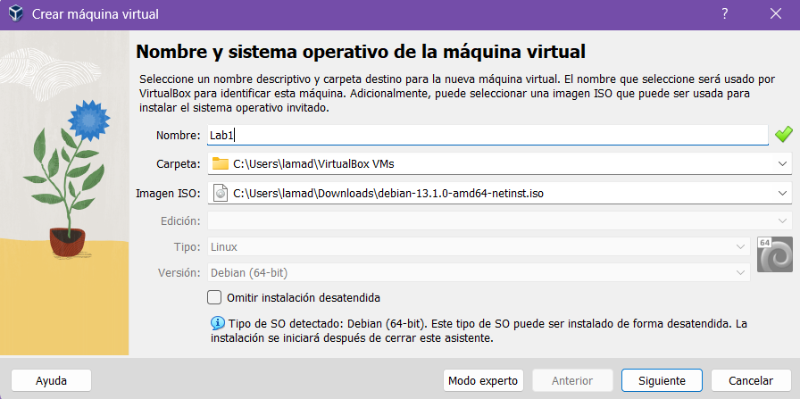
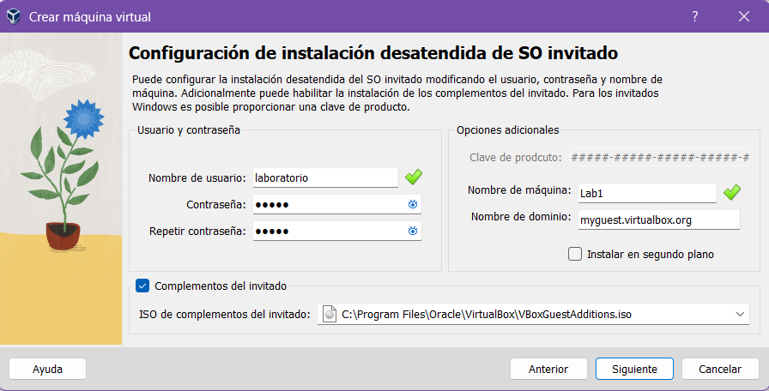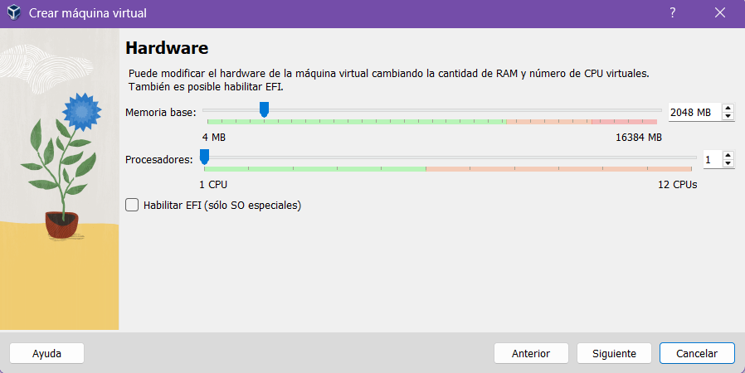
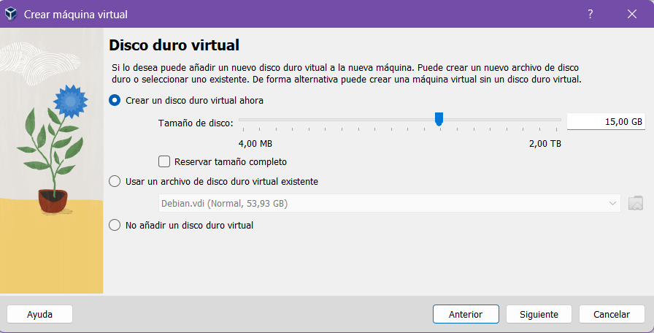
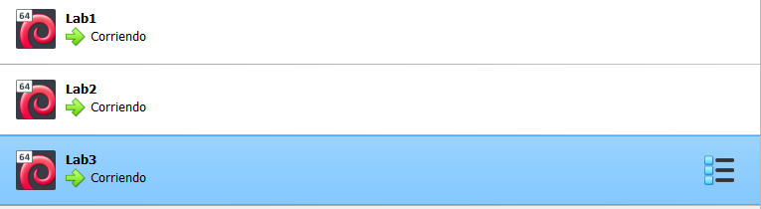
Se configuró en las 3 máquinas virtuales la opción de Bridged Adapter
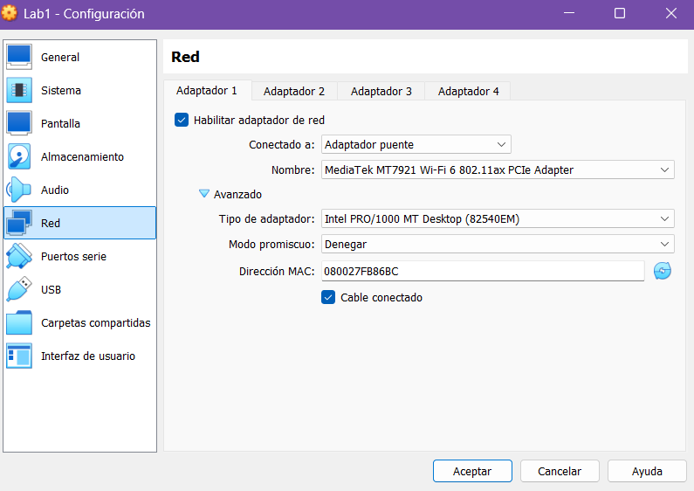
Investigue cómo autenticarse por SSH sin contraseña (intercambiando llaves) y configure su ambiente de forma que pueda desde Lab1 autenticarse sin contraseña en Lab2 y Lab3. Explique paso a paso su proceso, incluya capturas de pantalla. (50 puntos)
Se utilizó el paso a paso de la autenticación a partir de lo encontrado en Linuxize. 2019 y ChigozieCO, 2024.
Se puso el comando ip a para saber las direcciones de cada una
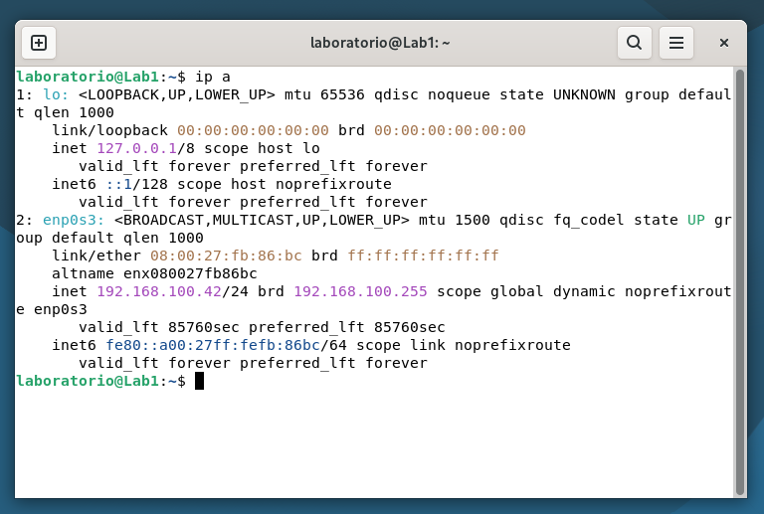
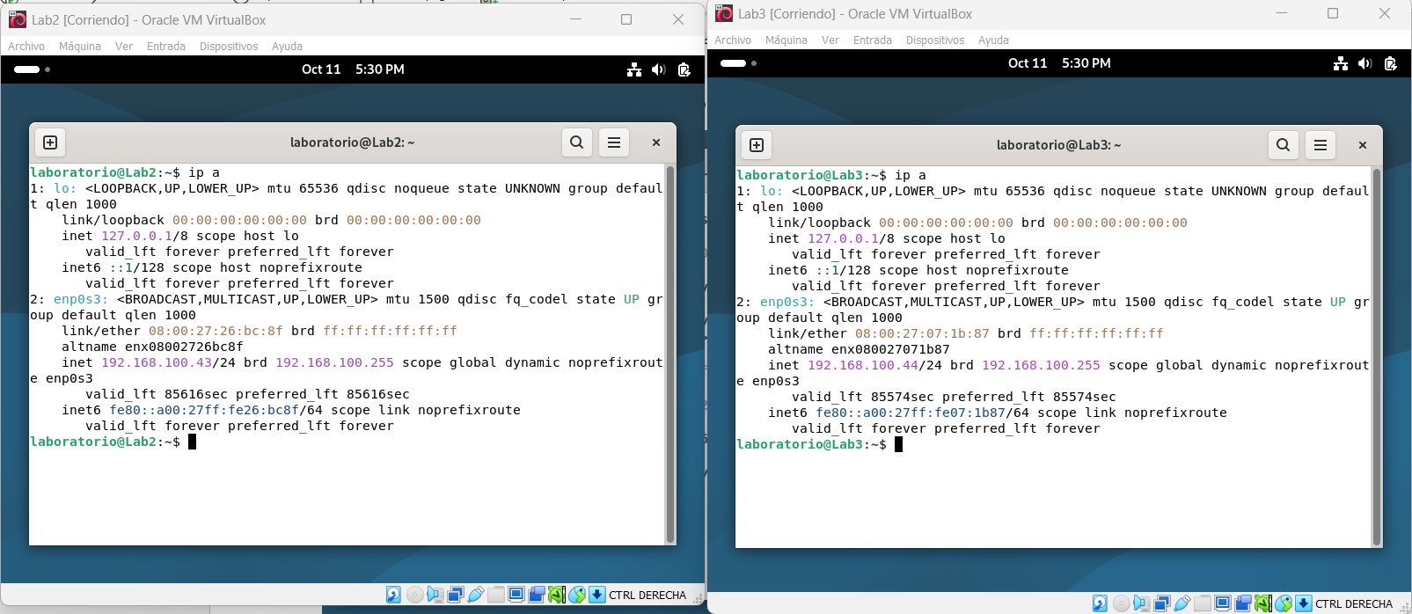
Se verificó que hubiera conexión con las otras dos máquinas virtuales
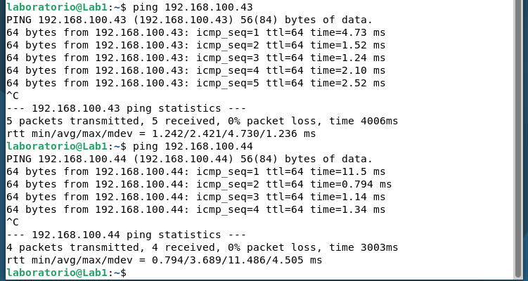
Se instaló openssh-server en las 3 máquinas virtuales, se habilitó, se le dio start y se verificó que estuviera activo

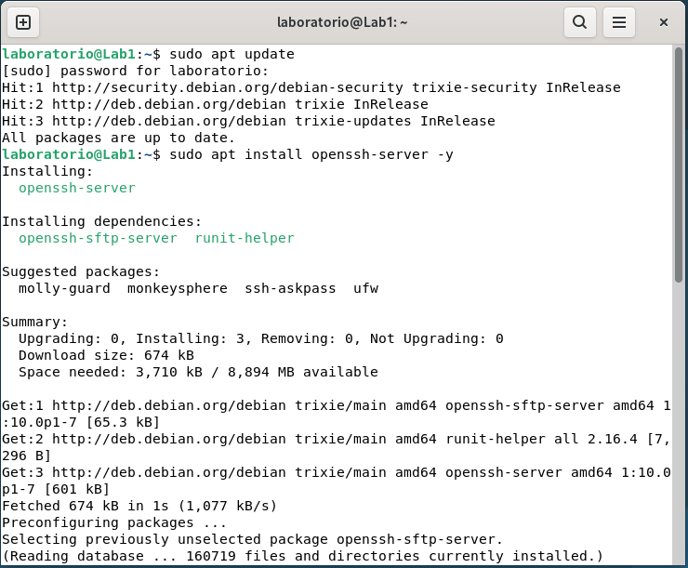
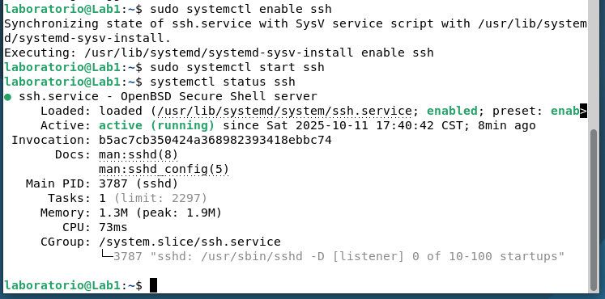
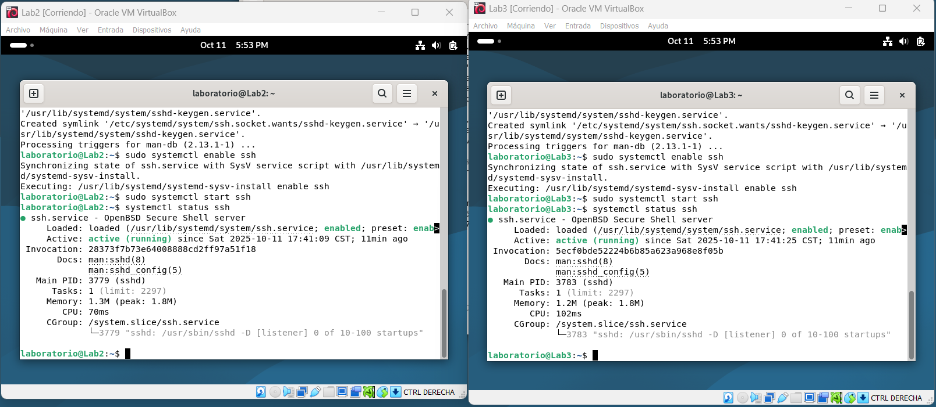
Se generó la llave SSH
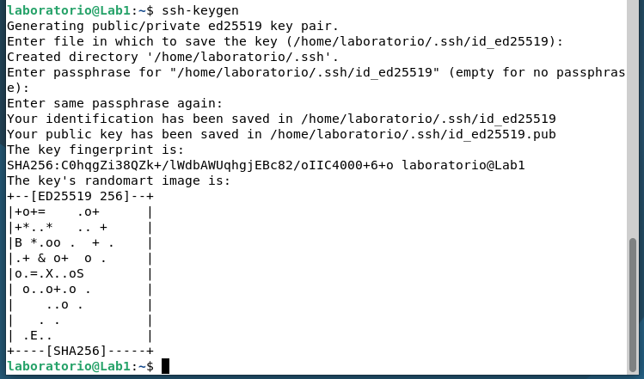
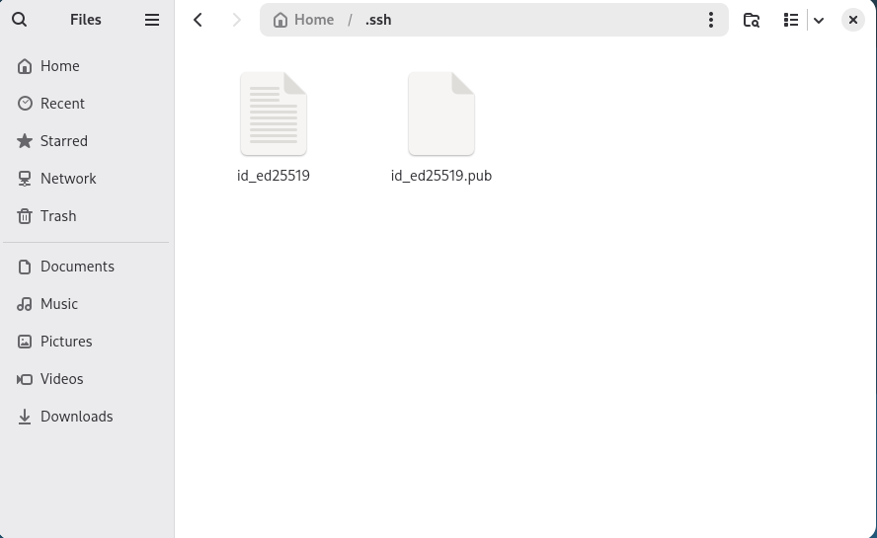
Desde Lab1 se envió a Lab2 y Lab3 la copia de la llave SSH
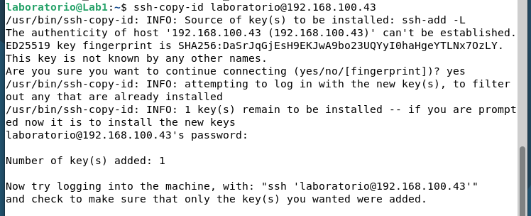
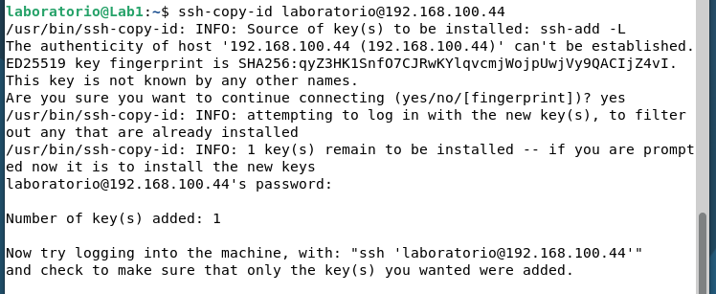
Se ingresó sin contraseña a Lab2 y Lab3. Se puede ver en la captura de pantalla que incluso se intentó ingresar a Lab3 desde Lab2 y daba el error que pedía una contraseña.
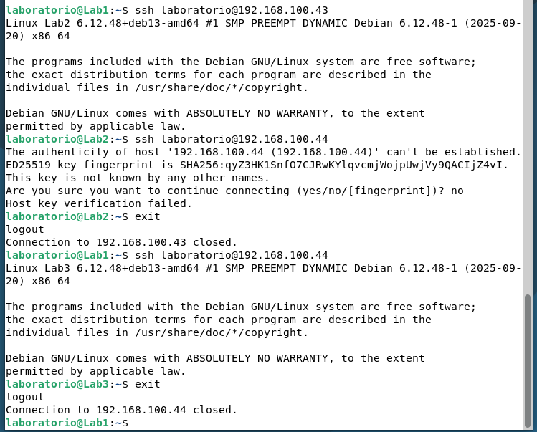
Citas y Referencias
Bhatt, H. (2024, 4 marzo). ¿Qué es RSA? ¿cómo funciona un RSA? Encryption Consulting. https://www.encryptionconsulting.com/education-center/what-is-rsa/
ChigozieCO. (2024, 19 de febrero). Remotely accessing a virtual machine using SSH key pair. Dev Community. https://dev.to/chigozieco/remotely-accessing-a-virtual-machine-ssh-key-pair-4en4
Cloudflare. (s. f.-a). What is SSH (Secure Shell)? Cloudflare. Recuperado el 11 de octubre de 2025, de https://www.cloudflare.com/learning/access-management/what-is-ssh/
Cloudflare. (s. f.-b). What is SSL (Secure Sockets Layer)? Cloudflare. Recuperado el 11 de octubre de 2025, de https://www.cloudflare.com/learning/ssl/what-is-ssl/
Equipo editorial de IONOS. (2022, 1 marzo). ¿Cómo funcionan las claves RSA? IONOS Digital Guide. https://www.ionos.com/es-us/digitalguide/servidores/seguridad/claves-rsa/
Gitlan, D. (2025, 11 marzo). Cifrado RSA vs AES: Explicación de las diferencias entre claves. SSL Dragon. https://www.ssldragon.com/es/blog/rsa-aes-cifrado/
Linuxize. (2019, 19 de febrero). How to Set Up SSH Key-Based Authentication on Linux. Linuxize. https://linuxize.com/post/how-to-setup-passwordless-ssh-login/
Panda Security. (2023, 27 julio). ¿Qué es el cifrado AES? Una guía sobre el Advanced Encryption Standard. Panda Security Mediacenter. https://www.pandasecurity.com/es/mediacenter/cifrado-aes-guia/

